人文社科精选 人大“复印报刊资料”系列数据库
使用指南
- 访问地址
在线访问：http://ipub.exuezhe.com/index.html
校园网内自动登录,不需要用户名和密码.
- 人大“复印报刊资料”简介
人大“复印报刊资料”期刊出版是中国人民大学书报资料中心的核心业务。半个世纪以来，书报资料中心坚持以繁荣我国哲学社会科学为己任，“精选千家报刊，荟萃中华学术”，编辑出版了大量享誉海内外的高质量、高水平的学术信息资料，被誉为“中华学术的窗口”、“中外文化交流的桥梁”。
人大“复印报刊资料”精选公开发行报刊上的重要论文，所选文章均须符合以下原则：内容具有较高的学术价值、应用价值，含有新观点、新材料、新方法或具有一定的代表性，能及时反映学术研究或实际工作部门的现状、成就及其新发展动向。
作为国内人文社科学界的权威品牌，“复印报刊资料”的转载率被学界和期刊界普遍视为人文社科期刊领域中一个客观公正的评价标准。
- 人大“复印报刊资料”系列数据库类别
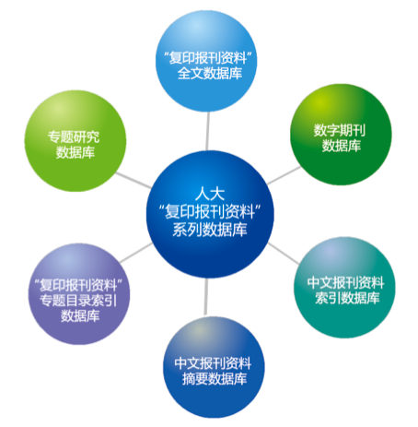
- 人大“复印报刊资料”数据库特色
人大“复印报刊资料”系列数据库内容丰富，既有经过专家、学者及学科带头人以全视野学术目光遴选、浓缩而成的学术精品全文库，也有提供人文社会科学各学科全部研究信息的索引库，此外还有针对学术热点和读者需求研发的专题研究库等，“精选”与“全面”完美结合，形成了涵盖面广、分类精当、兼收并蓄的完备的社科信息数据库体系，具有重要思想文化和科学研究价值。
并且，人大“复印报刊资料”数据库系统操作简单易用，无需安装任何软件，使用IE浏览器就可以查找、阅读文献资料。

- “复印报刊资料”全文数据库
以专家和学者的眼光，依循严谨的学术标准，在全面的基础上对海量学术信息进行精心整理、加工、分类、编辑，去芜存菁、优中选优，提供高质量的学术信息产品。
本数据库囊括了人文社会科学领域中的各个学科，包括政治学与社会学类、哲学类、法律类、经济学与经济管理类、教育类、文学与艺术类、历史学类、文化信息传播类以及其他类。每个类别分别涵盖了相关专题的期刊文章。
收录年限：1995年至今，部分专题已回溯到创刊年。

- 数字期刊库
本数据库以原刊原版方式作内容呈现，年份与期数同时展现，便于具体刊物及内容的查看，同时提供多种形式的综合检索。按刊物类别，数字期刊库分为复印报刊资料系列、原发刊系列、文摘系列、及原发电子期刊系列。
收录年限：1995年至今，部分专题已回溯到创刊年。

- 中文报刊资料索引数据库
本数据库汇集了自1978 年至今的国内公开发行人文社科报刊上的全部题录。按专题和学科体系分为九大类。本数据库在报刊文献从无序到有序的转化以及促进报刊文献资源的开发与利用方面发挥着关键性的作用，它可以让用户及时了解本专业的研究状况和热点问题，被称为“全国四大索引”之一。
收录年限：1978 年至今。

- 中文报刊资料摘要数据库
本数据库是人文社科文献要点摘编形式的数据库。该数据库简明扼要地摘写文章的论点、论据和重要材料，记录科研成果，反映学术动态、积累有关数据。数据量大，涵盖范围广，便于用户了解与自己的课题相关的研究状况，把握本领域的研究动态。
收录年限：1993 年至今。

- “复印报刊资料”专题目录索引数据库
本数据库汇集了1978 年至今“复印报刊资料”系列期刊的全部目录，通过作者、刊号、篇名等关键词就能获取准确的信息，其功能大大超过传统人工索引，是“复印报刊资料”整体数据收藏和应用的重要导向。
收录年限：1978 年至今。

- 专题研究数据库
本数据库结合从事相关行业的实际工作者所需，选题遵循专题和实用原则，内容涵盖人文社会科学领域中的理论前沿和社会热点问题,体现了“特色”与“精选”的完美结合。
各专题库均根据学科内涵，推送关键词以便个人搜索时选用，方便使用者更精确把握相关专题发展的主脉络。
收录年限：1995年至今。
该数据库包括以下24个专题子库
1 | 中国特色社会主义理论 | 2 | 中国共产党
3 | 精神文明建设 | 4 | 体制改革
5 | 中国政治问题研究 | 6 | 中国立法研究
7 | 中国司法研究 | 8 | 中国社会问题研究
9 | 中国民族问题研究 | 10 | 中国妇女问题研究
11 | 中国青少年问题研究 | 12 | 儒学研究
13 | 国学研究 | 14 | 汉学研究
15 | 敦煌学 | 16 | 《红楼梦》研究
17 | 鲁迅研究 | 18 | 媒介经营与管理
19 | 中小学新课程改革 | 20 | 高等教育问题研究
21 | 金融、财税问题研究 | 22 | 新会计准则及财会审计问题研究
23 | 人力资源与社会保障 | 24 | 中国宏观经济形势
- 人大“复印报刊资料”系列数据库使用指南
- 登陆注册
- 点击http://ipub.exuezhe.com/index.html 即可进入人大“复印报刊资料”数据库主页面。
- 系统默认IP自动登陆，可在网页头部看到“**机构用户，欢迎您！”
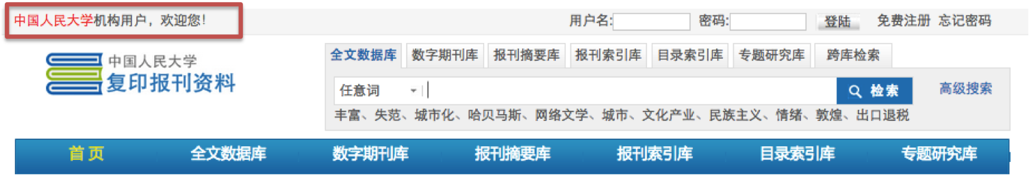
- 如果没有IP自动登陆，需要用户免费注册后登录。
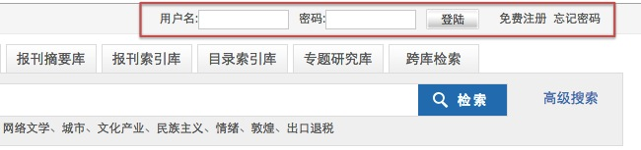

- 查找文献
- 导航检索
可通过系统首页导航栏分别进入六大子库，在各个子库中查找文献。
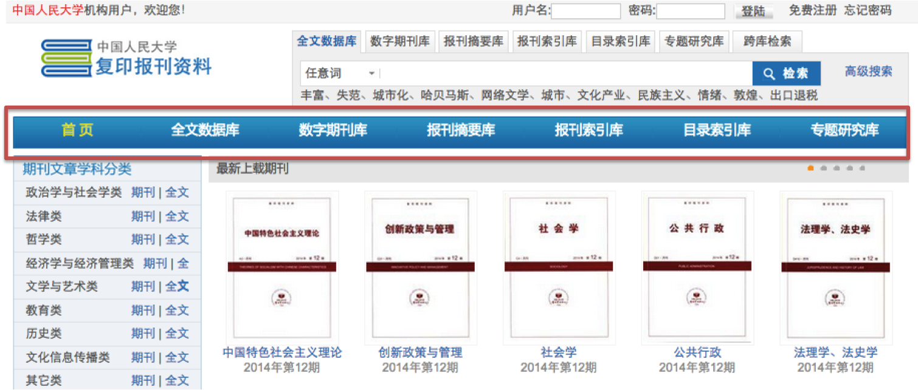
以全文数据库为例，可以先选择感兴趣的学科分类，再按文章发表年份筛选出检索结果。
分类名称前带“+”的方框可逐级展开该类直至最小类目，带“□” 的方框为多选框，可同时选择多个分类。
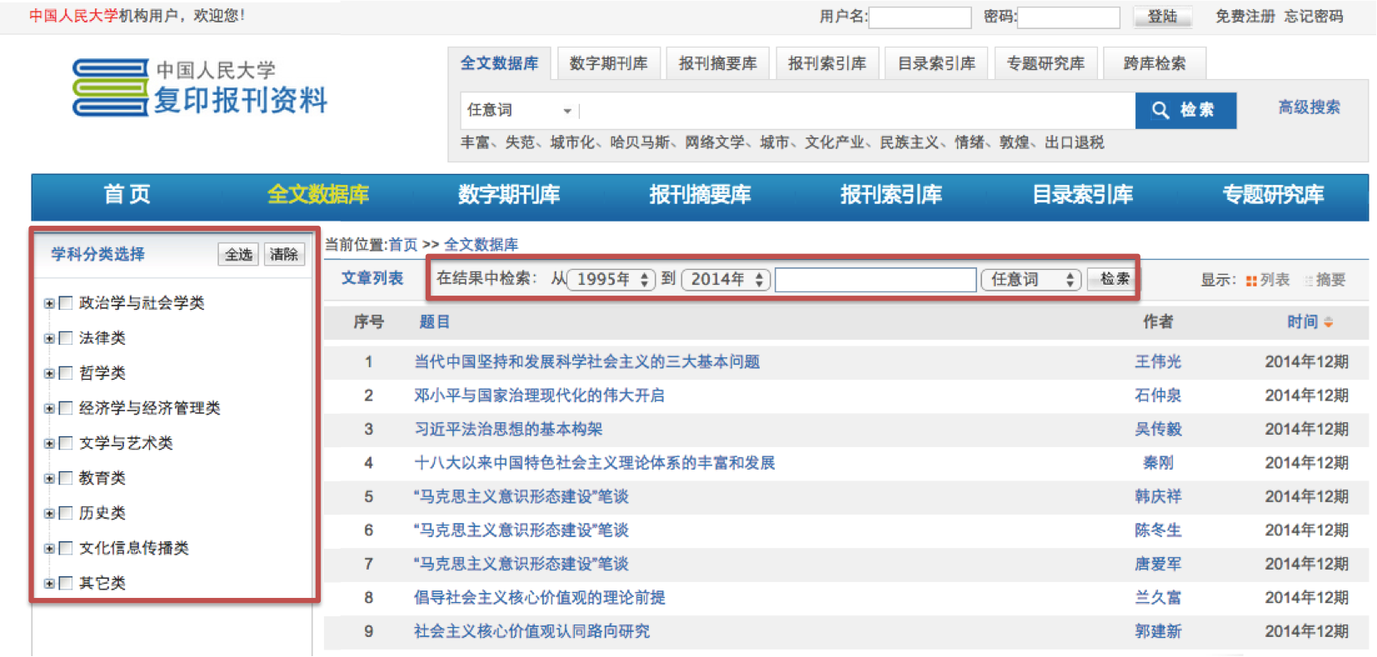

- 简单检索
在系统首页检索条处可选择要检索的子库，设置检索字段，输入检索词查找文献。并可以通过“跨库检索”在所有子库中同时检索。
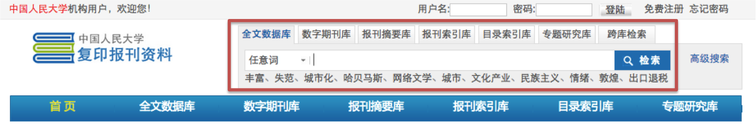
以全文数据库为例，可按任意词、标题、副标题、作者、作者简介、关键词、正文、摘要、参考文献、原文出处等字段检索。
检索结果可按时间降序排列，按学科分类筛选，按文章发表年份、或者输入检索词二次检索。
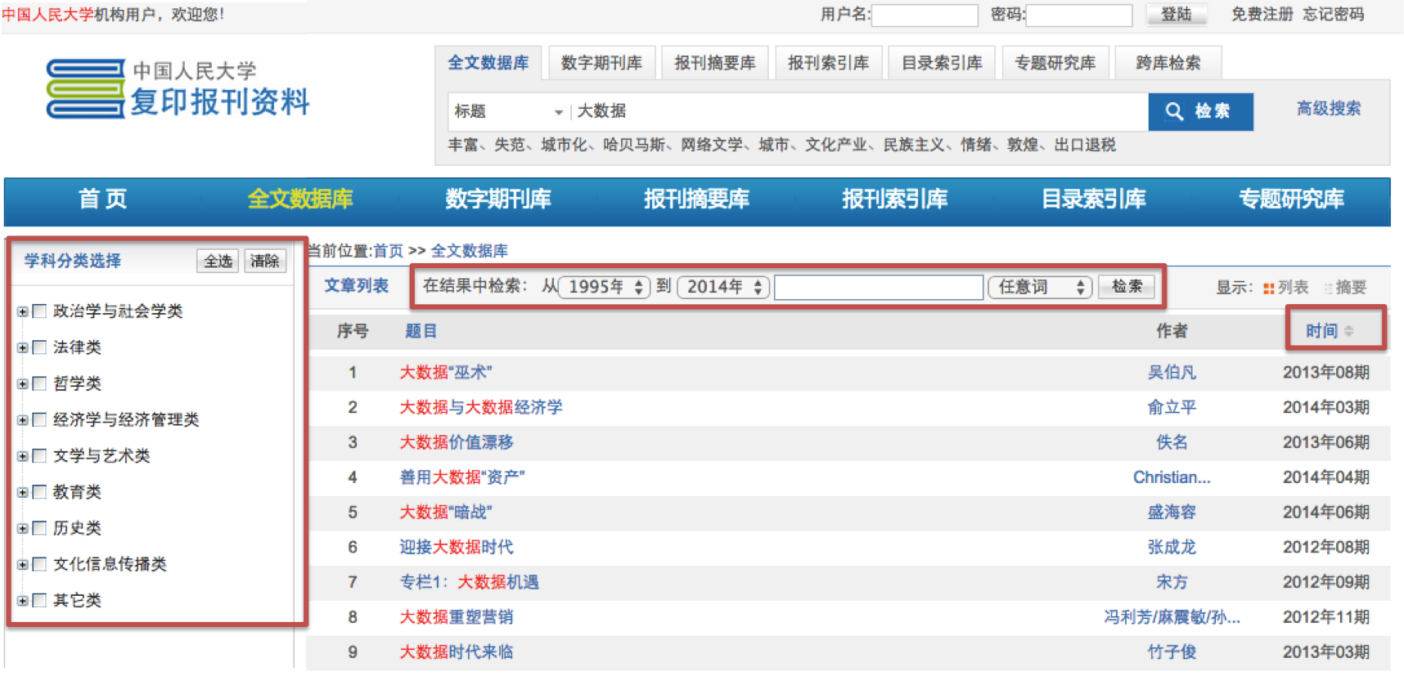

- 高级检索
在系统首页检索条处可进入高级搜索，设置多个检索条件组合检索。
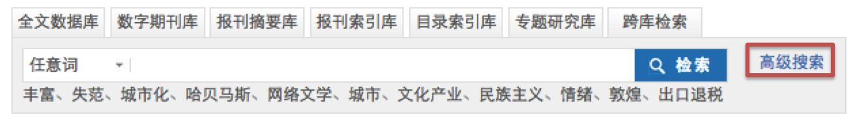
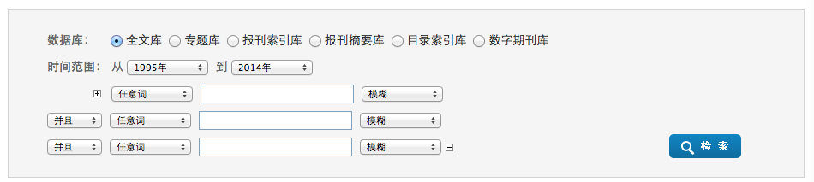

- 阅读文献
系统不需要安装任何软件，用IE浏览器就可以阅读、复制、粘贴文字，还可以选择字体大小、直接打印或下载保存为word文档。
个人注册登录的用户可以收藏文献，关注作者。
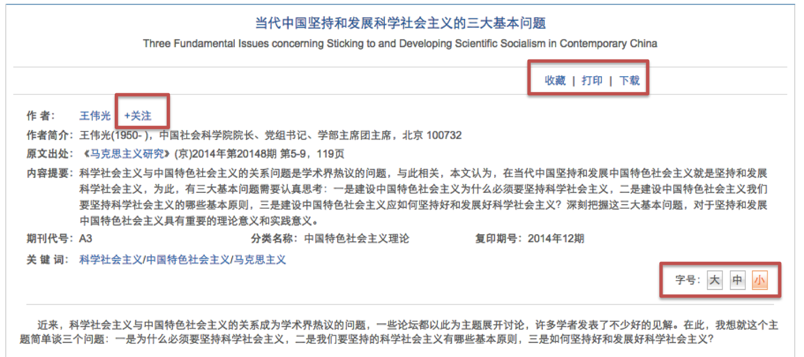

- 个人中心
用户注册登录后可“进入会员中心”，查看个人基本信息，订阅关键词，收藏论文、期刊，浏览记录，检索历史，关注学者，以及个人购买阅读卡的账户、订单信息等。
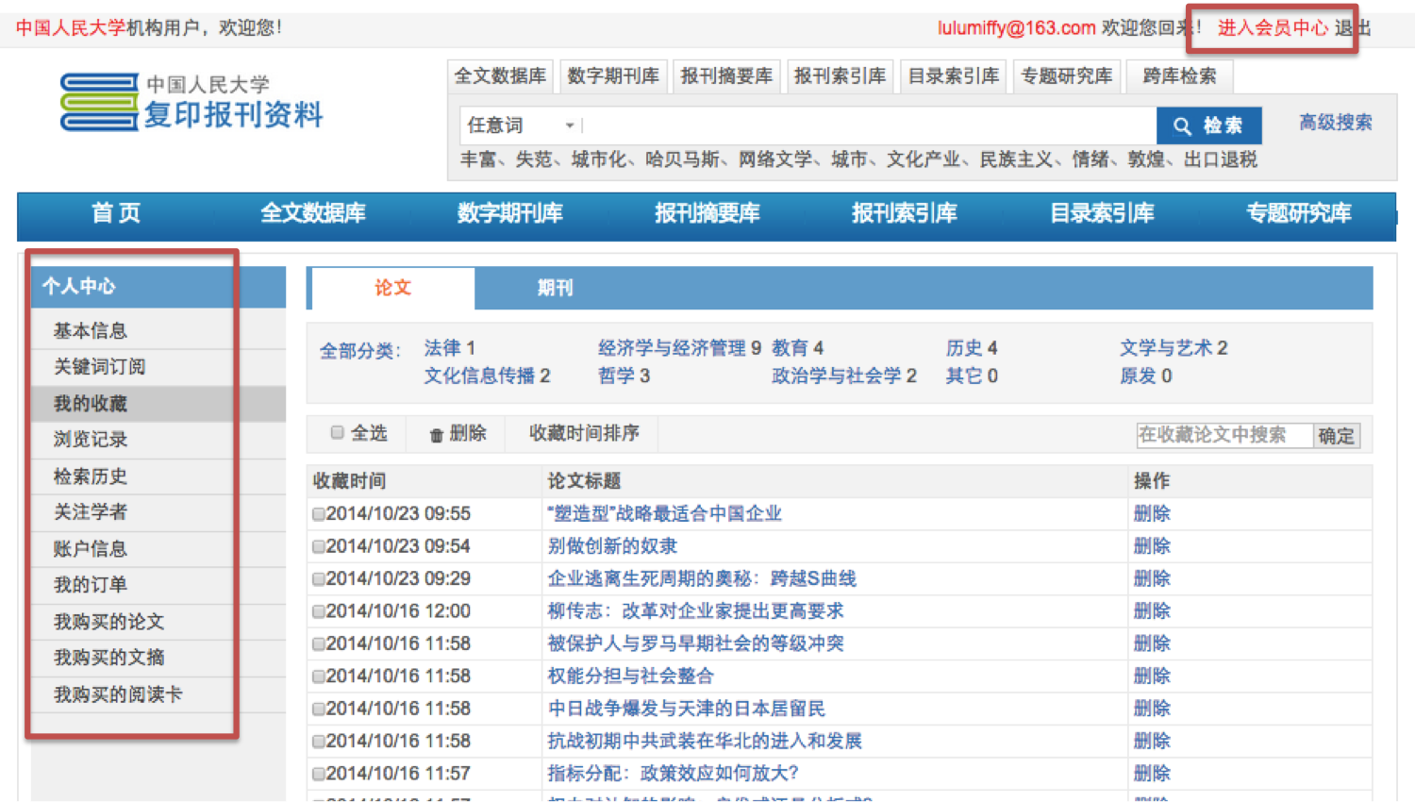

精选千家报刊 荟萃中华学术

人大数媒科技（北京）有限公司
地址：北京市海淀区中关村大街45号兴发大厦301室
客服电话：010-62516520
客服邮箱：help@rucdm.com
网址：www.rucdm.com

